Personalisierte Verpackungen werden Realität: Innovationen für adaptive Fertigung auf der Interpack 2026
B&R präsentiert neue Vision- und Mechatroniklösungen für eine stärker autonome Verpackungsproduktion
Die Anforderungen an Verpackungsanlagen steigen rasant: mehr Produktvarianten, engere Zeitfenster und kürzere Produktlebenszyklen stellen Verpackungsprozesse vor immer größere Herausforderungen. Auf der Interpack 2026 adressiert die Division Machine Automation von ABB (B&R) diese Entwicklungen mit neuen Automatisierungslösungen auf Basis der B&R-Technologie. Sie ermöglichen es Herstellern, bestehende Verpackungslinien schneller, effizienter und nachhaltiger anzupassen. Zu erleben sind die neuen Lösungen in Halle 6, Stand E62.
Transportsysteme über die Mechanik hinaus
Mit ACOPOS 6D Hybrid erweitert B&R die Flexibilität seines planaren Transportsystems und ergänzt dieses um ACOPOS 6D LaunchPad, ein Softwarewerkzeug für simulationsgestütztes Engineering und die Konfiguration. Das hybride Konzept kombiniert magnetisch schwebende ACOPOS-6D-Shuttles für wertschöpfende, anspruchsvolle Prozessschritte mit konventionellen Transportsystemen wie Förderbändern, Robotern oder anderen Handhabungssystemen für weniger kritische Aufgaben – alles koordiniert innerhalb einer gemeinsamen Steuerungsarchitektur. Mit ACOPOS 6D LaunchPad lassen sich Maschinenlayouts, Shuttle-Bewegungen und Prozessabläufe bereits vor der Hardwareinstallation virtuell entwerfen, simulieren und optimieren. Hersteller können so die Anlagenleistung frühzeitig validieren, die Inbetriebnahmezeit verkürzen und Systeme schrittweise an steigende Anforderungen anpassen. Sobald die Hardware verfügbar ist, erfolgt der Übergang von der Simulation in die reale Anlage nahtlos: Dank des „Configure-and-Run“-Ansatzes lässt sich das virtuelle Setup direkt auf die reale Hardware übertragen. Das Ergebnis sind geringerer Engineering-Aufwand, weniger späte Änderungen und eine deutlich verkürzte Time-to-Market – virtuelle Inbetriebnahme wird damit zu einem entscheidenden Wettbewerbsvorteil.
Integrierte Machine Vision – sofort einsetzbar für Verpackungsanwendungen
Die neue B&R Color Camera verbessert zentrale Leistungskennzahlen im Druckprozess, indem sie visuelle, kamerabasierte Prozesskorrekturen bei Produktionsgeschwindigkeiten von bis zu 500 m/min ermöglicht. Direkt in den Regelkreis der Maschine integriert, unterstützt die Lösung eine „First-Time-Right“-Produktion, reduziert Materialausschuss an der Quelle und steigert die Gesamtanlageneffektivität (OEE) – ein wichtiger Beitrag zu nachhaltigeren und wirtschaftlicheren Druckprozessen. Die Color Camera wurde speziell für moderne Verpackungs- und Druckanwendungen entwickelt, etwa für Etikettierprozesse mit häufigen Designwechseln und anspruchsvollen Materialien wie glänzenden, transparenten oder mehrfarbigen Substraten. Sie ermöglicht eine autonome Prozessoptimierung: Intelligente, adaptive Algorithmen – darunter eine automatische Belichtungsregelung – passen sich kontinuierlich an wechselnde Bedingungen an, ohne manuelles Eingreifen, und helfen so, Ausschuss zuverlässig zu vermeiden. Im Gegensatz zu separaten Vision-Systemen vereint die B&R Color Camera Bildverarbeitung, Motion und Steuerung auf einer einzigen deterministischen Plattform. Dies ermöglicht Echtzeitkorrekturen innerhalb des laufenden Prozesses mit Synchronisation im Mikrosekundenbereich. Eine einheitliche Hard- und Softwareplattform unterstützt sowohl monochrome als auch farbbasierte Anwendungen, vereinfacht das Maschinendesign, beschleunigt die Inbetriebnahme und erlaubt eine skalierbare Erweiterung der Vision-Funktionalität – alles innerhalb einer durchgängigen Engineering-Umgebung.
„Unsere Innovationen auf der Interpack zeigen, dass wir der Verpackungsindustrie Lösungen für ihre drängendsten Herausforderungen an die Hand geben wollen: schnelle Produktwechsel, ständig neue Varianten und eine durchgängig maximierte Produktivität – damit Verpackung persönlicher werden kann“, sagt Lazaros Patsakas, Global Industry Segment Manager CPG bei B&R. „Diese Herausforderungen lassen sich nur mit intelligenter, zukunftssicherer Automatisierung bewältigen.“

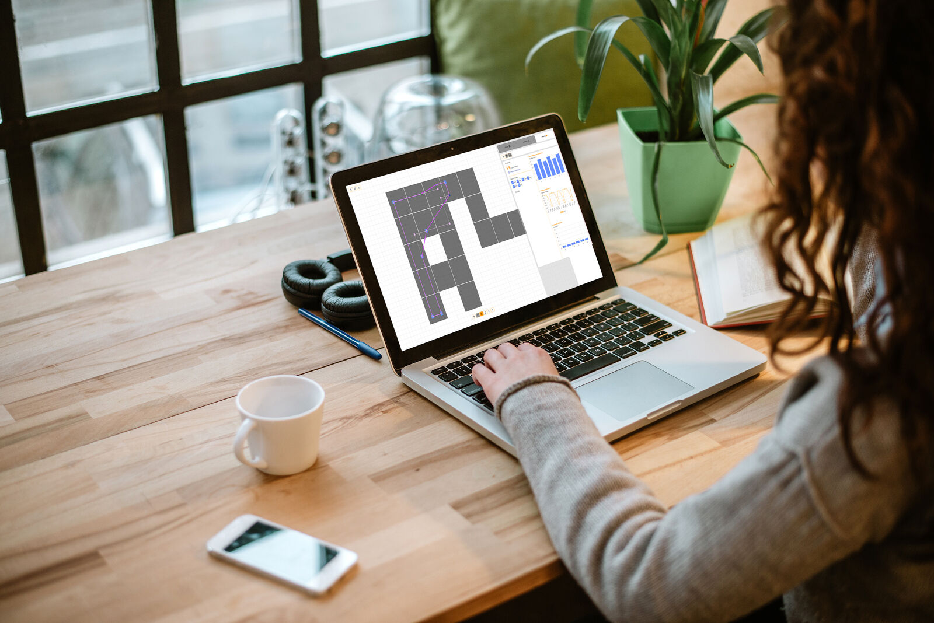
B&R präsentiert neue Vision- und Mechatroniklösungen für eine stärker autonome Verpackungsproduktion
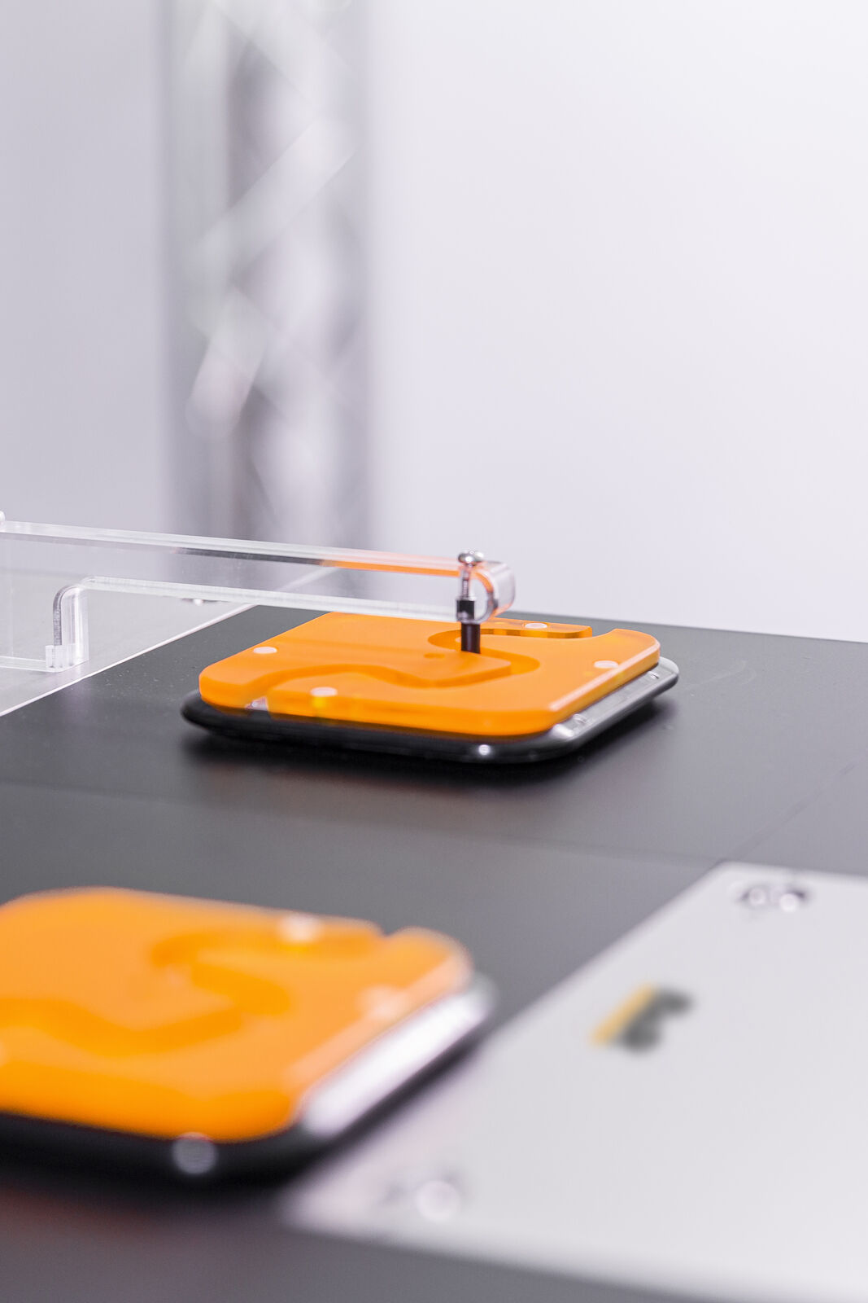


Über Machine Automation, ABB
Die Machine Automation Division von ABB bietet Automatisierungslösungen und Dienstleistungen für Maschinen- und Fabrikanwendungen. Diese kommen in verschiedenen Branchen zum Einsatz, darunter Konsumgüter, Druckindustrie, Life Sciences, Kunststoffverarbeitung, Energie sowie maritime Anwendungen. Auf Basis des Produktportfolios und der Technologie von B&R umfasst das Angebot integrierte Steuerungs- und Softwarelösungen. Ergänzt wird dies durch Antriebs- und Bewegungssteuerung, Mechatronik sowie weitere Technologien für die Maschinenautomatisierung. Ziel ist es, Prozesse zu vereinfachen und den Betrieb von Produktionsanlagen effizienter zu gestalten.

